CLUB CULTURALE “GIOVELLO”
Mario Cagetti
Via San Lorenzo 12 Romagnano
54100 MASSA (MS)

TEL.O585-830039

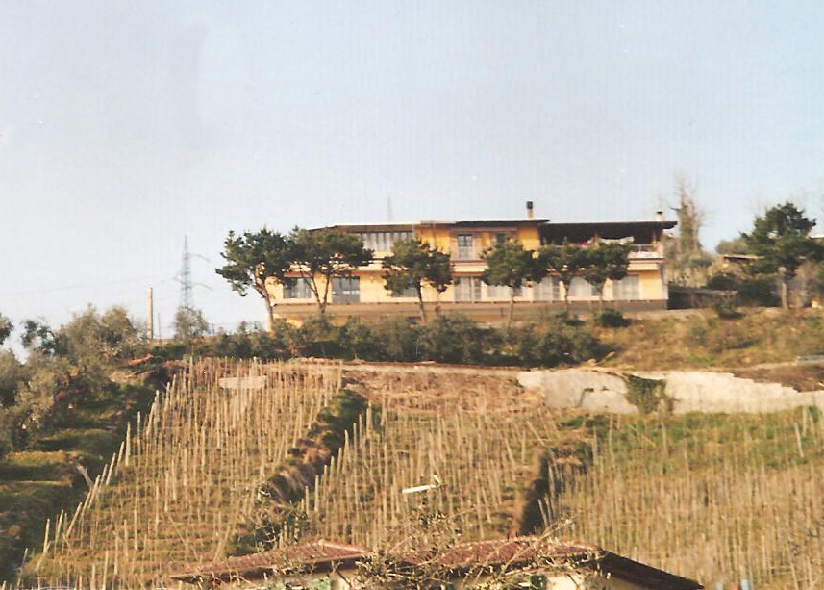
www.ristoranteilgioiello.it

BANDO DI CONCORSO

CON IL PATROCINIO DI REGIONE TOSCANA PROVINCIA MASSA-CARRARA COMUNE DI MASSA

26° Edizione Premio Letterario
“Candia-Il Gioiello”
Le opere delle sezioni “A” e “C” sono a tema libero.
Le opere della sezione “B” devono essere ispirate al tema “UVA e VINO”, prodotti tipici della Terra Apuana, con lo scopo di “VALORIZZARE IL PRODOTTO e/o L’AMBIENTE DEL CANDIA”.

SEZIONE “A”: (TEMA LIBERO)
POESIA IN LINGUA ITALIANA

SEZIONE “B”: (UVA e VINO)
POESIA IN LINGUA ITALIANA

SEZIONE “C : (TEMA LIBERO)
POESIA IN DIALETTO AREA TOSCANA.

MODALITA’ DI PARTECIPAZIONE
E’ ammessa la partecipazione “fino a due opere” per ogni sezione in due copie dattiloscritte e fascicolate,
con , in calce, su una sola copia : nome ,cognome ,indirizzo e recapito telefonico dell’autore.
La “quota di partecipazione” per spese di segreteria e organizzative è fissata in Euro 20,00 a Sezione e potrà essere versata a mano presso la sede del Club Culturale Giovello , o in contanti allegata al plico Raccomandato delle opere ,
o su conto corrente postale C.C.P. n° 65237166 allegando alle opere copia della ricevuta, intestata alla segretaria LORIERI GIOVANNA .
Le Opere vanno spedite per posta al PREMIO LETTERARIO CANDIA-IL GIOIELLO Via San Lorenzo 12
Romagnano 54100 MASSA (MS), o via FAX al Numero 0585 830039, o consegnate a mano presso la sede del Club.
La scadenza per la presentazione degli elaborati è fissata improrogabilmente entro e non oltre Lunedì 26 Ottobre 2009. Ne farà fede la data del timbro postale o quella di consegna se le opere saranno portate a mano.
PREMI

Al Primo classificato della sezione “A” : € 250,00 , Dono di rappresentanza e Diploma d’Onore.
Al Primo classificato della sezione “B”: € 150,00 , Dono di rappresentanza e Diploma d’Onore.
Al Primo classificato della sezione “C”: Trofeo e Diploma d’Onore.
Inoltre ai primi premi sarà offerto il pranzo per due persone.

Gli altri concorrenti delle sezioni suddette riceveranno premi di rappresentanza consistenti in coppe,targhe,medaglie.
A tutti i PREMIATI PRESENTI alla cerimonia di Premiazione sarà offerta dalla Famiglia Lorieri ,
Sponsor della manifestazione , la tradizionale bottiglia di Vino del Gioiello.
I premi dovranno essere ritirati personalmente o , su richiesta , verranno spediti a domicilio.
La premiazione si terrà in occasione della festa del Vino al termine di un convivio sociale al quale sono invitati tutti i partecipanti al CONCORSO, familiari e amici simpatizzanti, DOMENICA 22 NOVEMBRE 2009 - ore 12,30
presso la sede del Club Giovello Via San Lorenzo 12 Massa.
Il giudizio della Giuria Esaminatrice è insindacabile ed inappellabile.
I nomi dei componenti della Giuria del Premio saranno resi noti durante la Cerimonia di Premiazione.

Gli elaborati presentati al concorso resteranno a disposizione della Segreteria per essere utilizzati in occasione della stampa del 3° volume antologico a cura del Club Giovello.
Il Presidente
Prof. Giuliano Lazzarotti

